**具体实施方式**

以下实施例是对发明的安装方法进一步说明，但本发明并不局限于此。

实施例1：

一种用于固定连铸机中间包挡墙、挡坝的镁碳质涂抹料，按重量百分比由下述材料组 成：3mm≤粒度＜5mm的废镁碳砖10％，1mm≤粒度＜3mm的废镁碳砖25％，0.083mm＜粒 度＜1mm的烧结镁砂22％，粒度≤0.074mm的电熔镁砂细粉30％，软质黏土4.5％，硅微粉 2.3％，三聚磷酸钠3.0％，木质素磺酸钙0.1％，粒度≤0.165mm的金属铝粉2.0％，耐火纤维 0.1％，耐热钢纤维1.0％，均为重量百分比。

耐热钢纤维，是用含铬镍等合金元素的耐热钢生产的，牌号为330 耐热钢纤维的有关参数见表1和表2。

如图3所示，本发明提供一种用于改善涂抹料透气性的钉眼工具，其特征在于，钉眼工 具由木制基体7、铁钉子8、木制抓手9构成，木制基体9的横剖面为矩形，长度(a)为100mm， 宽度(b)为60mm，厚度(m)为20mm，铁钉子8定位于木制基体7上，均匀布置，铁钉 子8的间距(L)为10mm，木制抓手9采用铁钉子8固定于木制基体7上，长度(d)为60mm， 厚度(e)为30mm。

所述用于钉眼工具的铁钉子8为普通钉，规格为2.5×50mm。    如图1、图2所示，本发明还提供镁碳质涂抹料1用于固定连铸机中间包挡墙3、挡坝6 的钉眼施工方法，包括以下步骤：

1)镁碳质涂抹料1准备：上述物料按所述的配比称量后，加入混料机内搅匀，干搅5 分钟，搅拌均匀后，装袋备用。

2)把中间包中间包挡墙3、挡坝6定位到中间包干式料工作4上。

3)混料准备：清除搅拌机内杂物，将混匀好的镁碳质涂抹料1倒人搅拌机内，干混1 分钟后，加入12％的水进行湿混5分钟，混匀。

4)采用抹子、湿混的镁碳质涂抹料1对中间包挡墙3、挡坝6进行固定，镁碳质涂抹料 1的涂层厚度(h)为60mm。

5)采用钉眼工具，在固定中间包挡墙3、挡坝6的镁碳质涂抹料1的涂层上进行钉眼2， 钉眼2的深度(n)为镁碳质涂抹料1的涂层厚度(h)的2/3。

6)自然养生8小时，镁碳质涂抹料1硬化，固定中间包挡墙3、挡坝6的施工完成。

实施例2

其他同实施例1，不同之处在于：

所述一种用于固定连铸机中间包挡墙、挡坝的镁碳质涂抹料，按重量百分比由下述材料 组成：3mm≤粒度＜5mm的废镁碳砖15％，1mm≤粒度＜3mm的废镁碳砖20％，0.083mm＜ 粒度＜1mm的烧结镁砂25％，粒度≤0.074mm的电熔镁砂细粉26％，软质黏土5.0％，硅微 粉2.0％，三聚磷酸钠3.0％，木质素磺酸钙0.05％，粒度≤0.165mm的金属铝粉1.5％，耐火 纤维0.45％，耐热钢纤维2.0％，均为重量百分比。

耐热钢纤维，是用含铬镍等合金元素的耐热钢生产的，牌号为430  钉眼工具的木制基体7的长度(a)为200mm，宽度(b)为100mm，厚度(m)为30mm， 铁钉子8的间距(L)为15mm，木制抓手9的长度(d)为100mm，厚度(e)为45mm。

用于钉眼工具的铁钉子8为普通钉，选用规格为4×75mm。

实施例3

其他同实施例1，不同之处在于：

所述一种用于固定连铸机中间包挡墙、挡坝的镁碳质涂抹料，按重量百分比由下述材料 组成：3mm≤粒度＜5mm的废镁碳砖13.5％，1mm≤粒度＜3mm的废镁碳砖24％，0.083mm＜ 粒度＜1mm的烧结镁砂23％，粒度≤0.074mm的电熔镁砂细粉23％，软质黏土5.5％，硅微 粉3.0％，三聚磷酸钠3.7％，木质素磺酸钙0.07％，粒度≤0.165mm的金属铝粉2.5％，耐火 纤维0.23％，耐热钢纤维1.5％，均为重量百分比。

耐热钢纤维，是用含铬镍等合金元素的耐热钢生产的，牌号为304

木制基体7横剖面为矩形，长度a为150mm，宽度b为80mm，厚度m为25mm；铁钉 子8定位于木制基体7上，均匀布置，铁钉子间距L为18mm；木制抓手9采用铁钉子固定 于木制基体7上，木制抓手9的长度d为80mm，厚度e为40mm。用于钉眼工具的铁钉子 8为普通钉，规格为3.4×65mm。

表1耐热钢纤维化学成分

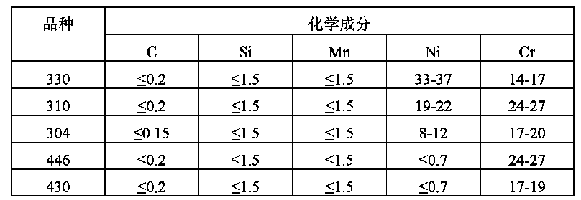

 表2耐热钢纤维的物理、力学、热腐蚀性能 